3月26日，上海市生态环境局官网发布《上海市2020年大气污染防治工作计划》，对宝武集团、宝钢股份、上海石化等重点企业的30个项目提出了明确的计划完成时间。
计划要求：2020年全市PM2.5年均浓度稳定达标，并力争进一步下降，各区PM2.5年均浓度达到或优于2019年，空气质量优良率（AQI）达到80%左右，基本消除重污染天气。
计划全文如下：
上海市2020年大气污染防治工作计划
2020年是全面建成小康社会和“十三五”规划收官之年，也是污染防治攻坚战、蓝天保卫战的决战之年。为确保打赢蓝天保卫战，圆满完成“十三五”空气质量改善目标，扎实做好2020年度大气污染防治工作，特制订本工作计划。
一、工作目标
确保完成国家和本市大气环境质量控制目标，2020年本市PM2.5年均浓度稳定达标，并力争进一步下降，各区PM2.5年均浓度达到或优于2019年，空气质量优良率（AQI）达到80%左右，基本消除重污染天气。
二、工作措施
（一）巩固深化工业源大气污染治理
1. 开展新一轮工业企业挥发性有机物（VOCs）深化治理。深入查补短板，强化源头防控、落实全过程管理，采取分行业“菜单式”治理任务对照模式，巩固上一轮VOCs综合治理成效，实现精准、科学治污。创新试行“协议减排”，鼓励企业开展高于现行法规标准要求的治理措施，力争出台配套补贴政策，研究编制工业涂装行业和储罐大气污染物排放标准。2020年底前完成本市20%重点VOCs排放企业深化治理工作。
2. 全面完成中小燃油燃气锅炉提标改造。按照《上海市锅炉大气污染物排放标准》，继续推进中小燃油燃气锅炉提标改造，鼓励燃油锅炉实施“油改气”“油改电”，2020年9月底前全面完成（1185台）。
3. 扎实推进工业炉窑大气污染综合治理。按照国家和本市工业炉窑大气污染综合治理工作方案，到2020年完善工业炉窑大气污染综合治理管理体系，提升本市工业炉窑设备和污染治理水平，年底前完成工业炉窑清洁能源替代66台，淘汰17台，深度治理24台，实现工业炉窑稳定达标排放。
4. 强化重点企业大气污染治理。
督促本市重点企业继续加大大气污染治理力度，按照“一厂一策、分步实施”原则，制定并实施年度治理计划。
宝钢股份严格落实钢铁行业超低排放改造工作方案，力争70%左右产能完成改造。鼓励企业加快研究推进高炉-转炉长流程生产工艺转型为电炉短流程工艺，完成三、四号烧结机超低排放改造，实现70吨低压锅炉达到超低排放要求；宝武特冶完成电渣热处理炉超低排放；宝武炭材完成煤精厂废水池废气收集改造项目。
高桥石化全面完成29个柴油、重油储罐VOCs无组织排放治理项目，完成泄漏检测与修复不可达点的在线监测，完成丁苯橡胶装置尾气治理项目；上海石化推进污染严重、服役时间长的生产装置和管道系统升级改造，推进延迟焦化等高污染工序替代转型；上海赛科完成乙烯装置废碱液储罐VOCs无组织排放治理。
上汽集团、上海华普、上海申龙等整车制造企业除罩光漆外全面推广使用低VOCs含量涂料；上汽大众汽车三厂年底前完成水性工艺油漆车间建设，投产后原溶剂型油漆车间逐步停产拆除。
中船沪东长兴造船完成2条钢材预处理流水线和2间涂装跨间VOCs治理设施改造；振华长兴分公司完成钢结构车间焊接烟尘治理；外高桥造船完成4间涂装间VOCs治理设备改造。
（二）重点强化移动源执法监管
5. 进一步提高新车准入排放标准。按照国家要求，城市车辆（公交车、邮政车、环卫车）提前实施重型柴油车国六排放标准，并力争全面提前实施重型柴油车国6b排放标准。
6. 加强新车排放监管。在生产、销售环节加强对新生产机动车环保达标监管。对在本市生产的主要车型系族年度抽检率达到80%，覆盖全部生产企业；结合国家提供车型系族清单，进一步加大在本市销售车型系族的抽检力度，特别是各类柴油车及2019年路检发现超标的品牌车型。
7. 加强在用车监管力度。加快推进国五及以上重型柴油车安装远程在线监控并与生态环境部门联网，督促柴油车超过20辆的重点企业完善车辆维护、燃料和车用尿素添加使用台账，秋冬季期间监督抽测柴油车数量不低于35万辆，2020年底前累计建成10个机动车排气遥感监测点位。
8. 加大高污染车辆淘汰力度。严格落实国三柴油货车扩大限行和配套报废补贴政策，加快推进国三柴油车淘汰力度，力争年内淘汰国三柴油车不少于2万辆。
9. 强化新生产销售发动机和非道路移动机械管理。根据国家统一部署，按计划实施非道路移动机械第四阶段排放标准。对在本市生产的发动机和非道路移动机械主要系族年度抽检率达到80%，覆盖全部生产企业；结合国家提供发动机和机械系族清单，进一步加大在本市销售发动机和非道路移动机械系族的抽检力度。

10. 加强在用非道路移动机械监管。严格落实市政府关于划定高排放非道路移动机械禁止使用区的通告要求，加快国二及以下老旧机械的淘汰，积极推进非道路移动机械柴油机尾气达标治理和新能源机械替代工作，秋冬季期间每月对进入禁止使用区作业的工程机械监督抽查率达到50%以上。
11. 推进移动源信息平台建设。积极推进机动车智慧监管平台的建设，整合现有各类移动源管理平台，推进移动源全生命周期的信息化管理，切实提升移动源信息化监管水平。
12. 启动移动源地方立法研究工作。明确各部门对于移动源的职责分工，建立和完善移动源监管体系和制度设计，编写移动源立法工作方案，推动移动源管理地方立法工作。
（三）持续做好面源大气污染防治
13. 进一步加强加油站油气回收治理工作。加强加油站、储油库、油罐车油气回收长效管理，确保油气回收设施正常使用。2020年力争完成年销售汽油量大于2000吨的加油站安装油气回收自动监控设备（333家），并与生态环境部门联网。
14. 深化汽修行业大气污染治理。制定汽修业大气污染物排放标准。推广低VOCs含量产品在汽修行业的应用，色漆使用水性涂料，中涂、底漆使用高固分涂料。
15. 持续做好易扬尘堆场的无组织排放治理。完善更新散货堆场、码头等易扬尘堆场的无组织排放管理台账，并完成治理36家。
16. 深化餐饮油烟治理。研究修订《上海市饮食服务业环境污染防治管理办法》。推行餐饮油烟在线监控和第三方治理，推广集中式餐饮企业集约化管理，完成治理411家。
（四）深化长三角区域大气污染联防联控
17. 推进大气标准一体化。涉VOCs重点行业加严排放控制，推进区域统一控制要求。在长三角区域探索港口实施氮氧化物排放控制区的可行性。
18. 推进执法联动和数据共享。建立区域执法互督互学长效工作机制，在内河船舶、柴油货车方面尝试开展区域联动执法。探索搭建移动源监管数据互联互通平台。
（五）其他
19. 做好应对气候变化工作。按照国家要求落实全国碳排放交易系统和交易机构建设，组织开展纳入全国和本市碳交易市场企业的管理工作，做好“全国低碳日”宣传工作。
20. 加强消耗臭氧层物质（ODS）淘汰管理。依据《消耗臭氧层物质管理条例》做好监督管理工作，完善保护臭氧层部门协调工作机制，做好2020年ODS数据统计工作。加大执法力度，严厉打击非法行为，执法总队、各区生态环境局、自贸区支队等部门结合年度备案，做好涉ODS企业现场检查。
21. 做好环境噪声管理工作。修订出台《上海市声环境功能区划》；继续加强建筑工地夜间施工监管；继续做好重大考试护考工作；创建和复查安静居住小区。
三、监管要求
22. 工业源三监联动，确保治理成效。以监测、监管和监察为主题，重点围绕年度任务，包括工业源VOCs综合治理、工业炉窑综合治理和生物质燃料锅炉治理等，组织开展专项执法检查，确保全面达标。
23. 移动源多部门联合，创新工作机制。各区生态环境局重点围绕柴油货车治理攻坚行动计划组织开展柴油货车尾气排放联合执法检查，油品和尿素专项整治行动，非道路移动机械专项执法行动。有条件的区可与公安、市场监管、经济信息化、绿化市容、住建等相关部门创新移动源联合监管模式，逐步在机动车、非道路移动机械及其油品监管方面建立长效工作机制。
（1）建立常态化在用车路检和入户检查工作机制。完善环保检测-公安处罚工作机制，结合重点入沪道口、重点道路、重点区域建设常设联合检查点，开展柴油货车尾气排放联合执法检查，建立超标车告知督促维修制度，建立未按时完成维修、复检车辆查处制度，建立黑名单制度和重点监管对象名录。加快固定式遥感监测、冒黑烟抓拍等技术应用和推广，推进高污染车辆电子取证和执法机制建设。
（2）对物流、运输企业开展全覆盖排摸，对企业自备加油站和流动加油罐车开展全覆盖检查，油品抽测率不低于10%。加强油品使用环节监督检查，对部分具备条件柴油车的油品和尿素质量进行抽检，2020年底前分别完成抽测200个样品。
（3）完善机动车排放检测与强制维护制度，形成检测-维修-复检的闭环管理。完善机动车排放检验机构属地化监管机制，建立排放检验视频抽查机制，自7月起每周视频抽查不低于50辆次，并覆盖辖区内全部排放检验机构，兼顾汽油车和柴油车，并与初检和日常监督抽测超标车、外省市登记车辆、运营5年以上老旧柴油车等四类监管车辆的抽测相结合。结合视频抽查，有针对性地开展排放检验机构的现场检查，严厉打击排放检验机构弄虚作假行为，全年对辖区内检验机构的现场检查要求全覆盖。
（4）深化重点区域非道路移动机械专项检查。全年对本市建成区内的施工工地、物流园区以及港口、码头、机场、铁流货场、高排放禁止使用区等重点区域有计划地进行全覆盖检查，机械抽测比例不少于全市申报量的5%。研究建立覆盖生产、销售新机械不符合排放标准要求的生产、销售企业，在用非道路移动机械排放超标问题突出的生产企业、使用单位的黑名单制度。

24. 重污染天气应对与重大活动保障。
（1）修订《上海市空气重污染专项应急预案》，并向社会公布。2020年9月底前更新空气重污染应急减排措施清单，确保黄、橙、红三级空气重污染预警下主要大气污染物的减排量达到国家要求。
（2）开展秋冬季大气污染综合治理攻坚行动。按照国家要求，结合重大活动保障工作，提前开展政企协商，4月底完成分类管控工作方案编制，切实保障秋冬季环境空气质量。2020年9月底前各区完成子方案编制并按计划推进落实。
上海市2020年大气污染治理重点工作任务表
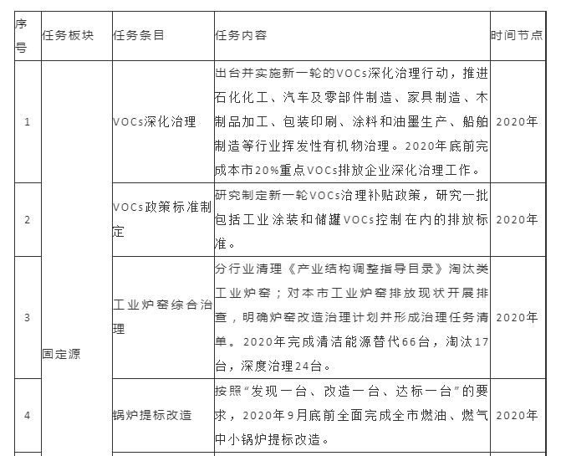
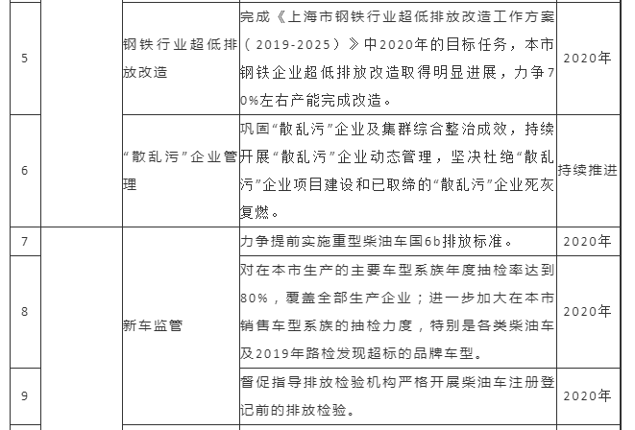
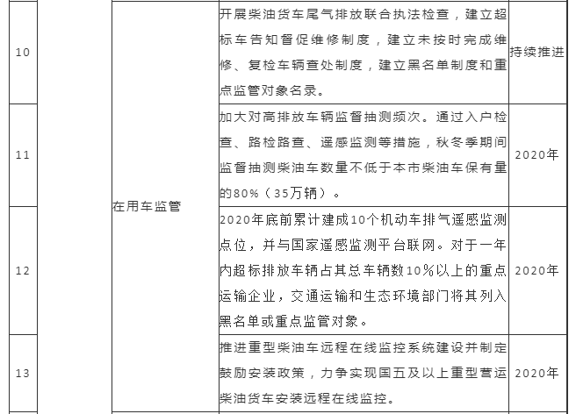
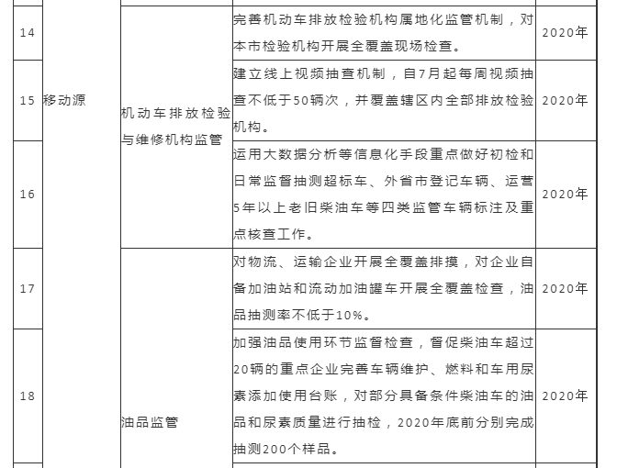
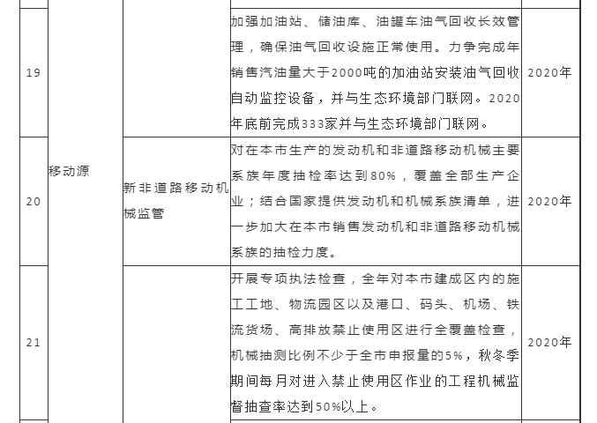
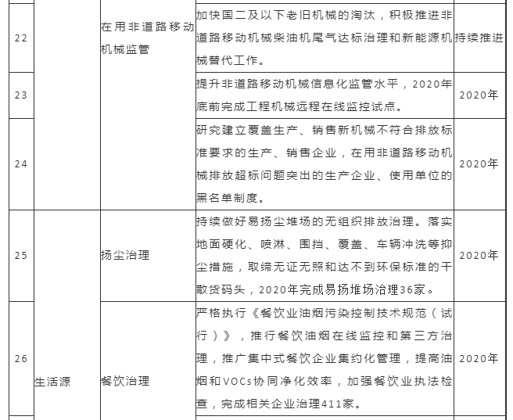
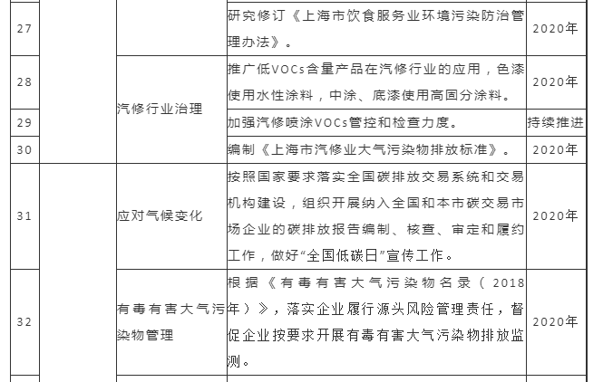
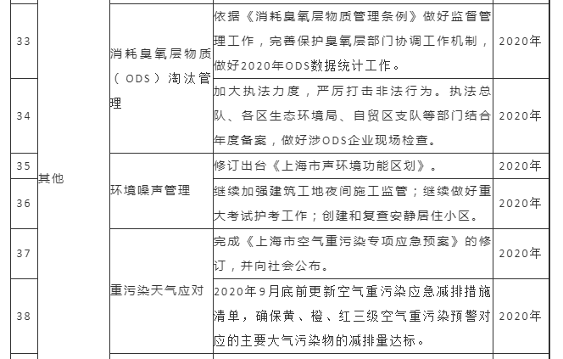
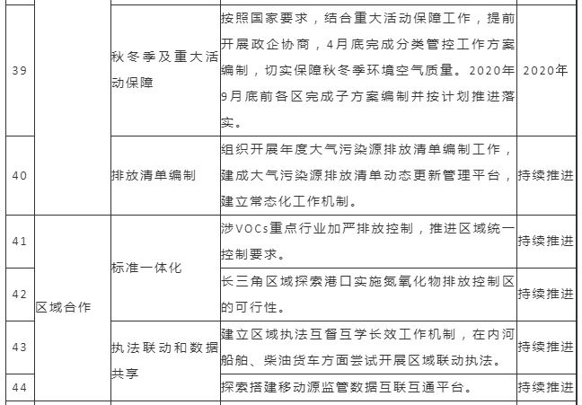
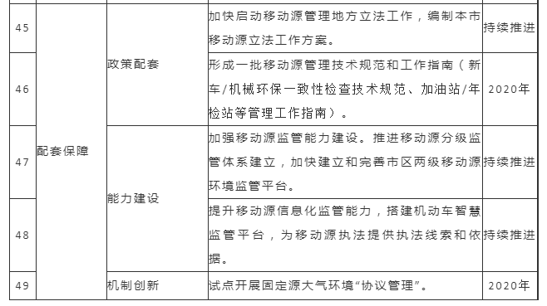
上海市2020年重点企业大气污染防治任务表
